ДОРОЖНАЯ РАЗМЕТКА (Дополнение 2)

   1. Горизонтальная разметка   
   Линии горизонтальной разметки имеют белый цвет. Желтый цвет имеют линии 1.4, 1.10, 1.17, а также 1.2, если им отмечаются границы полосы для движения маршрутных транспортных средств.   
   Горизонтальная разметка имеет такое значение:

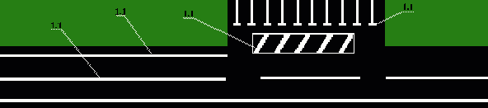



   1.1 узкая сплошная линия - разделяет транспортные потоки противоположных направлений и обозначает границы полос движения на дорогах; обозначает границы проезжей части, на которые въезд запрещен; обозначает границы мест стоянки транспортных средств и возле проезжей части дорог, не отнесенных по условиям движения к автомагистралям;

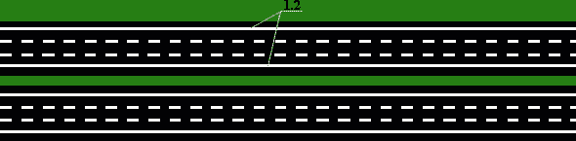



   1.2 широкая сплошная линия - обозначает возле проезжей части на автомагистралях или границе полосы для движения маршрутных транспортных средств. В местах, где на полосу маршрутных транспортных средств разрешен заезд другим транспортным средствам, эта линия может быть прерывистой;

   1.3 - разделяет транспортные потоки противоположных направлений на дорогах, которые имеют четыре и больше полосы движения;

   1.4 - обозначает места, где запрещена остановка и стоянку транспортных средств. Применяется самостоятельно или в объединении со знаком 3.34





(см. [**Дополнение 1**](http://www.auto.meta.ua/autolaw/pdd_rus/d1/)) и наносится возле края проезжей части или по верху бордюра;

   1.5 - разделяет транспортные потоки противоположных направлений на дорогах, которые имеют две или три полосы; обозначает границы полос движения, при наличии двух и больше полос, предназначенных для движения в одном направлении;

   1.6 (линия приближения - прерывистая линия, в которой длина штрихов втрое превышает промежутки между ними) - предупреждает о приближении к разметке 1.1 или 1.11, которая разделяет транспортные потоки противоположных или попутных направлений;

   1.7 (прерывистая линия с короткими штрихами и равными им промежуткам) - обозначает полосы движения, а также направление главной дороги в границах перекрестка;

   1.8 (широкая прерывистая линия) - обозначает границу между полосой разгона или торможения и основной полосой проезжей части (на перекрестках, пересечениях дорог на разных уровнях, в зоне автобусных остановок и т.п.);

   1.9 - обозначает границы полос движения, на которые осуществляется реверсивное регулирование; разделяет транспортные потоки противоположных направлений (при отключенных реверсивных светофорах) на дорогах, где осуществляется реверсивное регулирование;

   1.10 - обозначает места, где запрещена стоянка. Применяется самостоятельно или в соединении со знаком 3.35





(см. [**Дополнение 1**](http://www.auto.meta.ua/autolaw/pdd_rus/d1/)) и наносится возле края проезжей части или по верху бордюра;

   1.11 - разделяет транспортные потоки противоположных или попутных направлений на участках дорог, где перестраивание разрешено только с одной полосы; обозначает места, предназначенные для разворота, въезда и выезда из площадок для стоянки и т.п., где движение разрешено только в одну сторону;

   1.12 (стоп-линия) - указывает место, где водитель должен остановиться при наличии знака 2.2





(см. [**Дополнение 1**](http://www.auto.meta.ua/autolaw/pdd_rus/d1/)) или по сигналу светофора или регулировщика, который запрещает движение;

   1.13 - указывает место, где водитель должен в случае необходимости остановиться и дать дорогу транспортным средствам, которые двигаются по перекрестной дороге;

   1.14.1, 1.14.2 ("зебра") - обозначает нерегулируемый пешеходный переход; стрелки разметки 1.14.2 указывают направление движения для пешеходов;

   1.14.3 - обозначает пешеходный переход, где движение регулируется светофором;

   1.15 - обозначает место, где велосипедная дорожка пересекает проезжую часть;

   1.16.1-1.16.3 - обозначает направляющие островки в местах деления, разветвление или слияние транспортных потоков;

   1.17 - обозначает остановки маршрутных транспортных средств и такси;

   1.18 - указывает разрешенные на перекрестке направления движения по полосам. Применяется самостоятельно или в объединении со знаками 5.16





, 5.18





(см. [**Дополнение 1**](http://www.auto.meta.ua/autolaw/pdd_rus/d1/)); разметка с изображением тупика наносится для указания того, что поворот на ближайшую проезжую часть запрещен; разметка, которое разрешает поворот в левую сторону из крайней левой полосы, разрешает также разворот;

   1.19 - предупреждает о приближении к сужению проезжей части (участка, где уменьшается количество полос движения в данном направлении) или к линии разметки 1.1 ли 1.11, которое разделяет транспортные потоки противоположных направлений. В первом случае может применяться в объединении со знаками 1.5.1

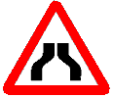



, 1.5.2





, 1.5.3

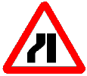



(см. [**Дополнение 1**](http://www.auto.meta.ua/autolaw/pdd_rus/d1/));

   1.20 - предупреждает о приближении к разметке 1.13;

   1.21 (надпись "СТОП") - предупреждает о приближении к разметке 1.12, если она применяется в объединении со знаком 2.2





(см. [**Дополнение 1**](http://www.auto.meta.ua/autolaw/pdd_rus/d1/));

   1.22 - указывает номер дороги (маршрута);

   1.23 - обозначает полосу, предназначенную для движения только маршрутных транспортных средств.   
   Линии 1.1 и 1.3 пересекать запрещается. Если линией 1.1 обозначено место стоянки или возле проезжей части, сопредельный с обочиной, эту линию пересекать разрешается.   
   В порядке исключения, при условии обеспечения безопасности дорожного движения, разрешается пересекать линию 1.1 для объезда недвижимого препятствия, размеры которой не дают возможности осуществить его безопасный объезд, не пересекая эту линию, а также обгона одиночных транспортных средств, которые двигаются со скоростью менее 30 км/ч.   
   Линию 1.2 разрешается пересекать в случае вынужденной остановки, если этой линией обозначена возле проезжей части, сопредельный с обочиной.   
   Линии 1.5-1.8 пересекать разрешается из любой стороны.   
   На участке дороги между реверсивными светофорами линию 1.9 разрешается пересекать, если она расположенная в правую сторону от водителя.   
   При включенных сигналах зеленого цвета в реверсивных светофорах линию 1.9 разрешается пересекать из любой стороны, если она разделяет полосы, по которые движение разрешен в одном направлении. В случае отключения реверсивных светофоров водитель должен немедленно перестроиться в правую сторону за линию разметки 1.9.   
   Линию 1.9, что находится в левую сторону, при отключенных реверсивных светофорах пересекать запрещается. Линию 1.11 разрешается пересекать только со стороны ее прерывистой части, а со стороны сплошной - только по завершению обгона или объезда препятствия.

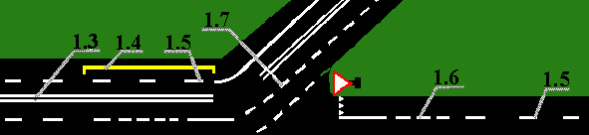



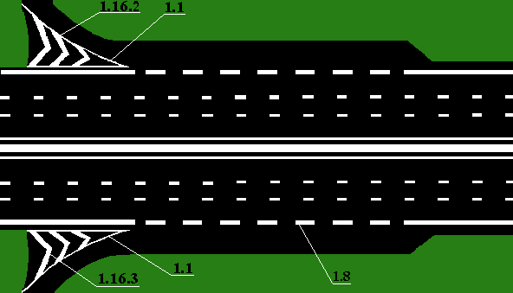



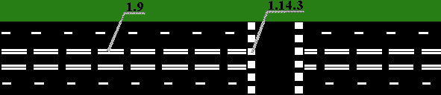



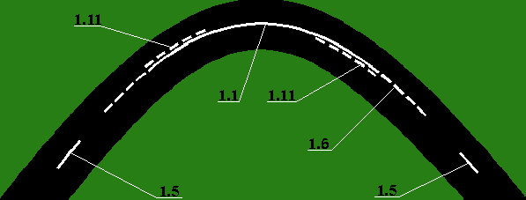



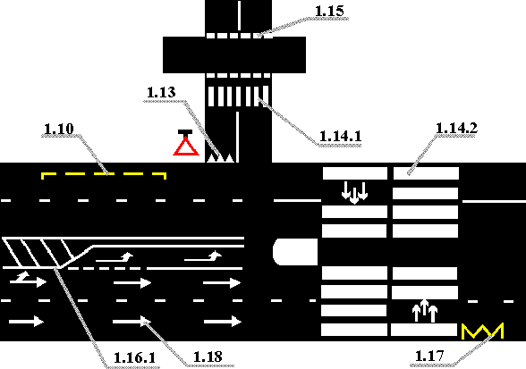



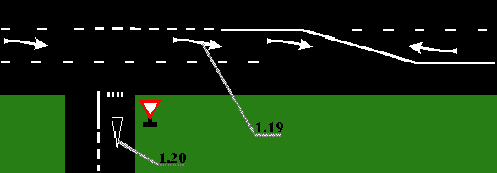



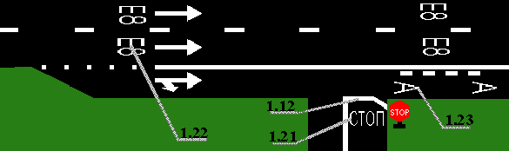



   2. Вертикальная разметка   
   Вертикальная разметка обозначает:

   2.1 - элементы дорожных сооружений (опор мостов, путепроводов, торцовых частей парапетов и др.);

   2.2 - нижний возле прогонной строения туннелей, мостов и путепроводов;

   2.3 - круглые тумбы, устанавливаемые на разделительных полосах или островках безопасности;

   2.4 - направляющие столбики, надолба, сопротивления ограждений и т.п.;

   2.5 - боковые поверхности ограждений дорог на округлениях маленького радиуса, крутых спусках, других опасных участках;

   2.6 - боковые поверхности ограждений на других участках;

   2.7 - бордюры на опасных участках и повышенные островки безопасности.

